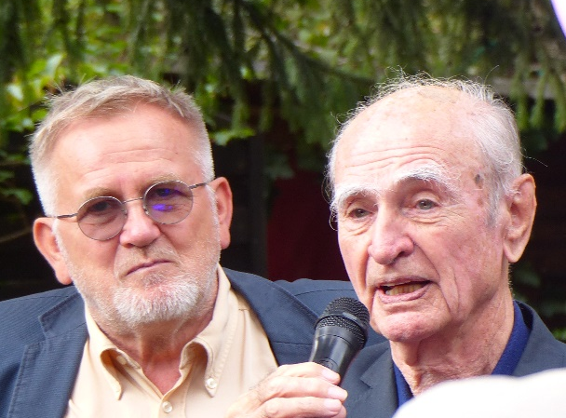
Horváth Péter
Égi szerkesztőm

Száz évvel ezelőtt atyai jóbarátomnak neveztem volna, ami nem azt jelenti, hogy apám baráti köréből örököltem, hanem azt, hogy jóbarátok voltunk, és úgy szeretett engem, mintha legalábbis fogadott fia lettem volna. Egész életében szeretett szerkesztő volt, a szeretet szerkesztője. A gondjaira bízott szerzőkkel és irodal-minak szánt szövegeikkel egyaránt gyengéden bánt. Lehetett volna szigorúbb, szerteágazó tudása, tapasztalata és tévedhetetlen ízlése erősen felhatalmazta erre, gyorsabban és bizonyos szem-pontból talán eredményesebben is dolgozhatott volna, ha kérlel-hetetlenül ítél, töröl, átigazít, ha a dilettáns szerzőket rövid úton eltanácsolja, vagy kéretlen kézirataikat tartalmazó leveleiket vá-laszra sem méltatja. Ő nem ezt az utat járta. Jóindulatúan, nagy empátiával magyarázott hosszan, hogy szeretett szerzőit önmaguk és frissen szült műveik iránti tágabb keblű szemléletre bírván kivárja, hogy azok szinte maguktól változtassanak a pontatlan vagy éppen pongyolára sikerült fogalmazásukon. Egyetlen hiábája volt ez a majdmindenki iránt érzett, szeretetteli, mély empátia. Nem csupán az irodalmat szolgálta, hanem elsősorban az irodál-márokat. Értük és olykor helyettük dolgozott, önzetlenül, erejét sokszor meghaladóan. És nem rokkant bele!

„Jól sikerült” torokműtétje…

– Az orvos azt mondta, jól sikerült – magyarázta az operáció után nehezen forgó nyelvvel – de nem annyira jól… – nevetett.
Okos, meleg tekintetű, széparcú férfi volt, míg a félresikerült metszés el nem csúfította. Fél arca lefittyedt, szájsarka az állára csúszott, bársonyos hangja rekedté vált. Idős korára is délceg tartása meghajlott kissé, mintha az a félresiklott szike máshol is belevágott volna. Rohamosan fogyott, egyre vékonyabbnak és törékenyebbnek tűnt, ereje erősen fogyatkozott, de figyelme és szeretete az utolsó pillanatig törhetetlen maradt.

Az én irodalminak szánt dolgaimat messze értékükön kívül nagyrabecsülte. Nyilván ez is közrejátszott abban, hogy egy-szerűen odavoltam érte.
Igazi apám is kedvelt a maga módján, amíg élt: nyírt, ahol és ahogyan csak tudott.
Első verseim olvastán azt mondta:
– Édes fiam, úgy kezdtem olvasni a verseidet, mintha azokat Arany János írta volna. Mindet elolvastam. Foglalkozz valami mással, fiam, mert ezeket a klapancákat bizony nem Arany János írta.

Gyenge dolgaim láttán apai jóbarátom csak annyit mondott:
– Nonum prematur in annum.
– Nem tudok latinul – feleltem, inkább büszkén, mintsem szégyenkezve.
– Ez nem igazán válik a javadra – mosolygott. – Az idézet egyébként Horatius Ars Poetica-jából származik, arra utal, hogy a friss művet érdemes kilenc évig magunknál tartani, mielőtt közre-adnánk. De van némi igazságod. Melyikünknek van még kilenc éve hátra?

Farkas László, folyóíratunk szerelmetes, égi gondozója a napokban lenne kilencvenöt éves.

